2. Zadania i struktury algorytmów sterowania komputerowego w systemach wytwarzania

2.1. Dekompozycja hierarchiczna systemów zarządzania i sterowania
Sterowanie w czasie rzeczywistym procesami technologicznymi jest elementem bardziej ogólnego procesu decyzyjnego, t.j. zarządzania złożonymi systemami wytwarzania. Zarządzanie może być widziane jako podejmowanie decyzji o oddziaływaniu na powiązane ze sobą procesy o różnym charakterze (technicznym, ekonomicznym, finansowym, a także społecznym) i jest ukierunkowane na realizację długoterminowych celów, dla których zbudowano odpowiedni system. Od wielu lat podejmowanie decyzji w złożonych systemach społecznych, politycznych, wojskowych, było zhierarchizowane [Lis98]. Tę sprawdzoną ideę przeniesiono na obszar zarządzania systemami produkcyjnymi. Wraz z pojawieniem się szerzej dostępnych komputerów podjęto badania nad formalizacją problemów podejmowania decyzji w wielkich systemach. Rozwijająca się od lat sześćdziesiątych teoria wielkich systemów ([MMT70], [Kul70], [FBBTW80]) zaowocowała uporządkowaniem metodologii dekompozycji takich systemów, zakreśliła możliwości algorytmicznego wspomagania złożonych procesów decyzyjnych, a także umiejscowiła problematykę sterowania w tych strukturach ([FBM94], [Fin97], [Gór79]). W dotyczących tej problematyki publikacjach autora i współpracowników ([DBTB95], [DBT97]) pokazano możliwości ujednolicenia metodyki projektowania hierarchicznych systemów sterowania, z uwzględnieniem potencjału obliczeniowego współczesnych komputerów.
Idea dekompozycji hierarchicznej wielkich systemów sprowadza się do wyodrębnienia szeregu poziomów organizacyjno-decyzyjnych, z których każdy charakteryzuje się odrębną specyfiką zadań decyzyjnych, zależnych od takich czynników jak częstotliwość interwencji, charakter oddziaływań zakłócających, właściwości obiektów objętych zarządzaniem, rodzaj wykorzystywanych informacji i sposób ich agregacji. Poziomy wyodrębnia się począwszy od najwyższego, poprzez odcięcie poziomów niższych (wymagających bardziej szczegółowych decyzji) tak, aby zadania odpowiadające danemu poziomowi mogły być skutecznie rozwiązywane przy pomocy przypisanych do niego środków organizacyjnych i technicznych. Wszystkie poziomy niższe traktowane są tu łącznie jako tzw. system wykonawczy przeznaczony do wdrażania podejmowanych decyzji. Istotną cechą takich struktur hierarchicznych jest to, że realizują one wspólne cele rozdzielone na poszczególne poziomy. Każdy poziom zawiera właściwy sobie obiekt i zarządzającą nim jednostkę decyzyjną. Obiekt ten przetwarza efekty działania poziomów niższych i własnych zakłóceń na efekty oczekiwane przez poziom wyższy. Jednostka decyzyjna rozwiązuje zadania decyzyjne w oparciu o pewien model własnego obiektu, wykorzystując informacje przekazywane z poziomów sąsiednich i ze swojego bezpośredniego otoczenia. Wynikowe decyzje są przekazywane w formie zaleceń, dyrektyw, nakazów, ograniczeń itp. do poziomu niższego, który podejmuje odpowiednie działania i informuje o ich wynikach stosownymi raportami. Na ogół, dla uproszczenia zadań decyzyjnych, w ramach poziomu wyodrębnia się szereg możliwie niezależnych, równorzędnych podsystemów, co prowadzi do hierarchicznych struktur drzewiastych.
Zastosowanie struktur hierarchicznego zarządzania dla systemów produkcyjnych ułatwia fakt, że ich struktura organizacyjna i technologiczna jest dostosowana do potrzeb dekompozycji hierarchicznej. Ponadto, pomimo dużej złożoności obiektów i uwarunkowań otoczenia występujących w takich systemach, główne cele zarządzania można sprowadzić ogólnie do maksymalizacji sumarycznych efektów ekonomicznych (finansowych) funkcjonowania systemu w całym okresie jego eksploatacji ([FBBTM80], [Dud91], [DBT97]).
Przedsiębiorstwa produkcyjne zarządzane są przez zespół menadżerów, który podejmuje kluczowe decyzje w oparciu o ogólną ocenę bieżącej i przewidywanej sytuacji firmy w odpowiednim horyzoncie czasowym. Na tym poziomie firma jest widziana jako obiekt nadrzędny w stosunku do wyodrębnionych w niej oddziałów, funkcjonujący w określonym środowisku gospodarczym, ekonomicznym i społecznym, poddawany zewnętrznym czynnikom zakłócającym (często o globalnym charakterze). Specyfika podejmowania takich decyzji jest szeroko omawiana w literaturze z zakresu zarządzania (np. [StW92], [Lis98]). Wykorzystuje się tu głównie jakościowe modele obiektu oraz informacje o możliwościach funkcjonowania poszczególnych oddziałów. Wypracowane decyzje są przekazywane do jednostek decyzyjnych niższego poziomu, w tym do oddziałów produkcyjnych, w których muszą być przetworzone na zadania produkcyjne o charakterze technologicznym.
Wyznaczanie bieżących zadań produkcyjnych jest coraz częściej wspomagane przez systemy ERP (ang. Enterprise Resourse Plannig), oparte na relacyjnych bazach danych, które ułatwiają optymalne (ze względu na koszty wytwarzania) planowanie produkcji w oparciu o dostępne zasoby (zdolności magazynowania, zdolności produkcyjne oddziałów firmy, itp.) oraz przewidywany zbyt. Efektywność tych narzędzi informatycznych zależy jednak od dostępności modeli matematycznych określających właściwości podsystemów produkcyjnych i ich wzajemne powiązania. Złożoność problematyki budowania takich modeli oraz ich wykorzystania ilustrują prace ([Mil68], [Mil02]). Ogólne plany produkcyjne przekazuje się do podległych, mniejszych jednostek technologicznych, gdzie są rozdzielane na poszczególne instalacje. Im niższy poziom decyzyjny tym bardziej szczegółowe, ale mniej różnorodne informacje muszą być wykorzystywane oraz tym krótszy jest horyzont czasowy, dla którego podejmuje się decyzje i ocenia ich efekty ([FBM94], [Mil02]). Stwarza to potrzebę (ale także możliwość) wykorzystywania coraz bardziej precyzyjnych modeli ilościowych obiektów objętych zarządzaniem na kolejno niższych poziomach. Decyzje przekazywane z poziomu wyższego mogą być poddane analizie w jednostce decyzyjnej danego poziomu pod kątem ich dopuszczalności, a także optymalności, z uwzględnieniem dostępnych tu bardziej szczegółowych informacji o warunkach procesowych i właściwościach obiektu. W przypadku negatywnej oceny, na poziomie wyższym mogą być wprowadzone stosowne korekty ([Fin74], [Fin97], [FBM94]).
Jeżeli stopień szczegółowości podejmowanych na bieżąco decyzji jest na tyle duży, że ich wypracowywanie i realizacja wymaga stałej obserwacji procesu i jego otoczenia oraz bieżącego oddziaływania na jego przebieg, to mówimy o sterowaniu tym procesem. Oczywiście, rozgraniczenie pomiędzy zarządzaniem i sterowaniem nie jest ostre. Można mówić o sterowaniu całym przedsiębiorstwem ([Mil68], [Mil02]), a nawet branżą (patrz [JJD96]), w sensie scharakteryzowanych ilościowo oddziaływań na obiekt, ukierunkowanych na osiąganie ilościowo sprecyzowanych celów. Dla uściślenia zakresu omawianej dalej problematyki, pojęcie sterowania będzie odnoszone do ilościowego oddziaływania na obiekty technologiczne (instalacje, aparaty) i techniczne (urządzenia wykonawcze), które wiąże się bezpośrednio z obserwacją procesu i wykorzystuje w istotny sposób ilościowe i jakościowe modele jego właściwości statycznych oraz dynamicznych. Takie oddziaływania są wypracowywane i realizowane przez względnie autonomiczne układy zwane systemami sterowania, współdziałające z aparaturą technologiczną oraz systemami zarządzania.
System sterowania może być zatem widziany jako mechanizm wypracowywania decyzji sterujących, dzięki którym przebieg sterowanego procesu ma odpowiadać pewnym kryteriom oceny przyjętym na najbliższym poziomie zarządzania. W ostatnich latach wykorzystuje się tu w coraz szerszym zakresie sprzęt komputerowy do algorytmicznego przetwarzania informacji procesowych, a także poszukiwania optymalnych rozwiązań zadań technologicznych formułowanych przez system zarządzania. Usprawnia to także istotnie pozyskiwanie informacji dla potrzeb zarządzania.
Jak wspomniano uprzednio, w przypadku procesów przemysłowych cel sterowania można ogólnie sprowadzić do maksymalizacji efektywności wykorzystania instalacji w pełnym okresie jej technicznej eksploatacji [Dud91]. Wypracowywane sterowania są zwykle pewną funkcją wielkości mierzonych (wyjść i/lub stanu), dostępnych w określonym przedziale czasu. W przypadku systemów o dużej złożoności rozwiązanie tak postawionego problemu może okazać się niemożliwe lub zbyt trudne do wykonania [SKD00]. Pomijając konieczność używania olbrzymich mocy obliczeniowych dla rozwiązywania w czasie rzeczywistym zadania optymalizacji o dużej liczbie zmiennych decyzyjnych, należy również wziąć pod uwagę trudności, które wystąpią przy próbie formalnego opisu procesu traktowanego całościowo. Na ogół konieczna jest zatem dalsza dekompozycja zadania, co prowadzi do wielopoziomowych, hierarchicznych struktur sterowania, w których zadania sterowania rozdziela się pomiędzy poszczególne poziomy, podobnie jak w systemach zarządzania.
Na najniższym poziomie decyzje sterujące są realizowane przez fizyczne oddziaływanie na specjalnie zainstalowane urządzenia zwane aparaturą wykonawczą automatyki. Powodują one fizyczne oddziaływanie na związane z nimi procesy tego poziomu, zwykle generujące strumienie materiałowe i energetyczne. Procesy te wpływają na obiekty wyodrębnione dla poziomu wyższego, a z kolei ich wyjścia oddziałują na obiekty następnego poziomu. W ten sposób oddziaływania fizyczne przenoszą się od dołu do góry, podczas gdy decyzje zarządzające, a potem sterujące przekazywane są w przeciwnym kierunku.
Warto zauważyć, że w tak zorganizowanych strukturach hierarchicznych poziomy niższe nie izolują jednostki decyzyjnej od całego procesu, a jedynie od tej jego części, która odpowiada za techniczną realizację wypracowywanych decyzji.

2.2. Formalne aspekty dekompozycji hierarchicznej
Dekompozycja systemu wytwarzania i zadania jego sterowania może być widziana jako procedura formalna. Niech x oznacza wektor zmiennych stanu systemu, f odpowiadający mu wektor funkcji stanu. Wówczas dynamikę całego systemu opisuje hipotetyczne równanie stanu ([DBTB95], [DBT97]):
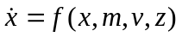 (2.2.1)
gdzie m jest wektorem reprezentującym ilościowo możliwości bezpośredniego oddziaływania na obiekt (zmienne manipulowane systemu), v i z oznaczają oddziaływania zakłócające odpowiednio wolno- i szybkozmienne. Funkcja (2.2.1) opisuje z założenia właściwości dynamiczne całego systemu (jakkolwiek może to wymagać zastosowania nieskończenie wymiarowego równania stanu). Opis uzupełnia równanie wyjść:
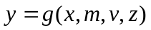 (2.2.2)
umożliwiające obliczenie wielkości wyjściowych y, tj. zmiennych, które są wymagane dla oceny jakości funkcjonowania systemu a nie są wielkościami wejściowymi. Wektor funkcji g jest zatem arbitralny, podczas gdy wektor f wynika z „natury” systemu. Układ równań (2.2.1-2) można zawsze podzielić na dwa podukłady, z których pierwszy obejmuje wektor wybranych zmiennych stanu x_{u}, a drugi – wektor pozostałych zmiennych x_{m}. Stosownie do tego (arbitralnego) podziału można zdefiniować wektor wyjść pomocniczych y_{m} i odpowiadający mu wektor funkcji wyjść g_{m}, tak aby dynamikę systemu opisywały następujące równania:
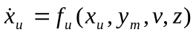, 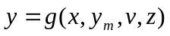 (2.2.3)
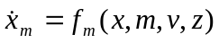, 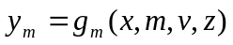 (2.2.4)
System oznaczony indeksem u nazywać się będzie właściwym obiektem sterowania i stanowi rozważany poziom systemu, natomiast jego część oznaczona indeksem m reprezentuje ogólnie proces wykonawczy zawierający wszystkie niższe poziomy przeznaczone do wdrażania decyzji sterujących wyodrębnianego poziomu. Powyższy podział jest zawsze możliwy i polega na formalnym odizolowaniu systemu sterowanego od specyfiki działania podsystemu wykonawczego poprzez odpowiednią definicję funkcji g_{m}. Pozwala to sformułować opis obiektu sterowania (2.2.3) w oderwaniu od właściwości poziomu niższego, o ile dopuszczalne jest założenie, że wartości y_{m} mogą być traktowane jako niezależne zmienne sterujące u(t) tego systemu. Zatem powyższa dekompozycja jest efektywna jeśli spełnione są dwa warunki:
- System wykonawczy musi być stabilizowalny na założonym poziomie wartości y_{m} spełniającym pewne warunki dopuszczalności dla obydwu podsystemów.
- Różnice przebiegów czasowych u(t) i y_{m}(t) winny być mało istotne z punktu widzenia sterowania na poziomie wyższym.
Dodatkowo, na ogół dopuszczalne jest założenie, że szybkozmienne zakłócenia z nie wpływają bezpośrednio na poziom wyższy. Wówczas model systemu sterowanego przyjmuje postać:
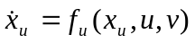, 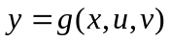 (2.2.5)
Powyższe warunki oznaczają w praktyce, że dekompozycja jest efektywna, jeśli dynamika poziomu wyższego jest znacznie wolniejsza niż dynamika poziomu niższego. Pozwala to projektować układ sterowania przy założeniu, że zmienne u są zmiennymi niezależnymi i mogą być z pomijalnym błędem implementowane przez poziom niższy. Poziom niższy może być zatem widziany jako uogólniony układ wykonawczy właściwego systemu sterowania, a zmienne decyzyjne u poziomu wyższego spełniają dla niego rolę wartości zadanych. Ilustruje to rys.3.1 w rozdz.2.3. Jeśli przebiegi przejściowe wyjść y_{m} obniżają znacząco efekty sterowania właściwego, to dynamikę układu wykonawczego można uwzględnić w formie uproszczonego modelu, który włącza się do obiektu właściwego (patrz rys.4.1 w rozdz.4.1). Należy jednak mieć na uwadze, że model ten musi reprezentować właściwości dynamiczne całego układu wykonawczego, razem z jego układami sterowania, a więc zależy od arbitralnych parametrów zastosowanych tam algorytmów sterowania. Zatem, w przypadku porównywalnych czasów reakcji obu poziomów celowość wyodrębniania układu wykonawczego staje się wątpliwa, gdyż model dynamiki tego układu nie może być wówczas nadmiernie uproszczony, a procedury regulacji na obu poziomach będę wzajemnie powiązane.
W podobny sposób można dokonać dalszej dekompozycji poziomu wykonawczego, wyodrębniając niższe poziomy, aż do osiągnięcia sytuacji, w której wszystkie wielkości m są implementowane przez sprzęt wykonawczy automatyki.
Każdy z poziomów, w tym również właściwy obiekt sterowania i system wykonawczy, może być na ogół podzielony na równoległe systemy, dla których wzajemne interakcje są zaniedbywalne. Zagadnienie to jest szczegółowo omawiane w rozdziale 2.4.
Jak widać systemy sterowania dekomponują się do postaci systemów hierarchicznych o strukturze kaskadowej ([Gór79], [DBT95]), a sterowanie odbywa się przez uogólnioną regulację kaskadową. W praktyce przemysłowej wymienione wyżej warunki są na ogół spełnione. Przykładowo, projektując układ sterowania kolumną destylacyjną można abstrahować od specyfiki regulacji przepływów, wydajności aparatu wyparnego, ciśnienia itp., a skoncentrować się na problematyce właściwego odwzorowania dynamiki samej kolumny destylacyjnej, traktując przepływy, ciśnienia itp. jako zmienne sterujące u. Układ wykonawczy zawiera w tym przypadku obiekty generujące przebiegi y_{m} i układy stabilizacji według trajektorii u wypracowanych na poziomie sterowania samą kolumną [DBT97].

2.3. Dekompozycja funkcjonalna zadań sterowania
Charakterystyczną cechą wielopoziomowych, hierarchicznych struktur sterowania jest, że wszystkie poziomy są zorientowane na realizację wspólnego celu, tj. maksymalizację ogólnie rozumianej efektywności wykorzystania instalacji. Jak wspomniano, cel ten jest trudny do sformalizowania, dlatego w praktyce rozbija się go na następujące cele cząstkowe wymienione w kolejności malejącego priorytetu:
- Zapewnienie niezawodnego i bezpiecznego funkcjonowania instalacji.
- Utrzymanie wielkości wyjściowych y w obszarze dopuszczalnym, narzuconym przez poziom wyższy (spełnienie wymagań co do jakości produktów).
- Maksymalizację bieżącego zysku z produkcji.
Realizacja powyższych celów wymaga stosowania odmiennych technik i ich koordynacji. W związku z tym idąc za koncepcjami wyrażonymi w pracach [DBTB95] i [DBT97], w ramach systemu sterowania można wydzielić następujące warstwy, przeznaczone do realizacji wymienionych powyżej celów i wykorzystujące dostosowane do nich techniki:
- warstwę nadzorowania
- warstwę sterowania dynamicznego
- warstwę optymalizacji punktu pracy.
Podział ten i powiązania warstw z poziomami systemu ilustruje rys.2.1.
Celem warstwy nadzorowania jest zapewnienie niezawodnego funkcjonowania instalacji z wykorzystaniem wiedzy jakościowej poprzez bieżącą analizę sytuacji technologicznej i dostosowywanie metod sterowania do tych sytuacji. Zadanie to realizuje się w znacznej mierze przez nadzorowanie operatorskie, w którym system komputerowy spełnia głównie rolę agregatora i selektora informacji (systemy raportowania i monitoringu SCADA). W miarę rozwoju technologii komputerowej i metod sztucznej inteligencji, przewiduje się coraz szerszą algorytmizację tej warstwy. Wymaga to jednak odpowiedniej konstrukcji algorytmów pozostałych warstw, co jest przedmiotem rozważań podjętych w dalszych rozdziałach.

y_{m ≈} u

Proces
v
zx_{u}v

y_{m}

Poziom m
Wykonawczy

y_{v}

z x_{u}
Sterowanie w układzie
wykonawczym
Poziom zarządzania
Poziom sterowania

Optymalizacja punktu pracy: f*(x_{u,}u,v)=0

Algorytmy nadzorowania
Proces wykonawczy

Obiekt sterowania

Sterowanie dynamiczne

Decyzje Raporty

Parametry i Raporty Zmiana Zmiana,
ograniczenia optymalizacji metody adaptacja,
regulatora. y v y_{m}

y_{ref}
u_{opt}

δu

u
y

v
y

Restrukturyzacja obiektu

Rys. 2.1. Ilustracja dekompozycji systemu sterowania

Warstwa sterowania dynamicznego służy do utrzymania wymaganej jakości produktów w obecności zakłóceń zewnętrznych (losowych) jak i generowanych przez decyzje poziomu wyższego (zmiany wymagań, zmiany punktu pracy instalacji, itp.) [BDT89], [BDGT89] [DuB95]. Zadanie to można realizować w układzie otwartym (ang. feed-forward) i w zamkniętym (ang. feed-back) z wykorzystaniem omawianych dalej technik teorii sterowania i regulacji (regulacją nazywa się sterowanie dynamiczne w układzie zamkniętym). Zapewnienie wysokiej efektywności i niezawodności tej warstwy wymaga jej współdziałania z warstwą nadzorowania. Nowoczesne algorytmy regulacji mogą realizować powyższe zadania w sposób optymalny ze względu na przyjęty wskaźnik jakości. W dalszych rozdziałach omawia się kryteria doboru tego wskaźnika z podkreśleniem potrzeby jego dostosowania do miar nadrzędnej efektywności produkcji oraz uwzględnienia problemów niezawodności, stabilności i kosztów samej regulacji. W efekcie, wskaźniki regulacji mają zawsze charakter instrumentalny, a sama regulacja opiera się na silnie uproszczonych, zdekomponowanych modelach statyki i dynamiki procesu, co obniża jej efektywność. W rezultacie, w bardziej złożonych systemach warstwa regulacji nie zapewnia uzyskania maksymalnej efektywności ekonomicznej produkcji. Potrzebna jest wówczas odpowiednia koordynacja zadań regulatorów kontrolujących poszczególne podsystemy. Koordynację taką powierza się algorytmom optymalizacji statycznej stanowiącym warstwę optymalizacji.
Warstwa optymalizacji ma na celu poszukiwanie najkorzystniejszego punktu pracy instalacji w dostosowaniu do przewidywanych zadań nadrzędnych i prognoz wartości średnich zakłóceń ([TBD95], [TBD01], [Tat02]). Punkt pracy określają uśrednione wartości wejść i wyjść procesowych. Wskaźnik jakości wyraża tu explicite nadrzędne cele funkcjonowania procesu i ma przeważnie interpretację ekonomiczną. Poszukiwanie optimum musi być prowadzone na ogół w przestrzeni zmiennych decyzyjnych o stosunkowo dużym wymiarze, w szerokim zakresie wartości zmiennych procesowych, z uwzględnieniem nieliniowości procesu i zwykle licznych ograniczeń [ByD89]. Czas poszukiwania jest ograniczony przez możliwą dezaktualizację prognoz zakłóceń i zmiany wymagań zewnętrznych. Wyniki (ograniczenia, docelowe wartości zadane) są przesyłane do układów sterowania dynamicznego.
Zadanie optymalizacji może być realizowane środkami wyłącznie algorytmicznymi, ale samo jego uruchomienie, jak i implementacja rezultatów wymaga odpowiedniego nadzorowania (sprawdzenie wiarygodności danych wejściowych, stosowalności modeli matematycznych procesu oraz akceptowalności i aktualności uzyskanych wyników optymalizacji).
Konieczność priorytetowania wymienionych wyżej celów cząstkowych (1-3) ma istotny wpływ na strukturę systemu oraz dobór metod sterowania. Jej konsekwencją jest m.in. fakt, że maksymalizacja bieżącego zysku (optymalizacja punktu pracy) powinna być podjęta tylko w sytuacjach normalnych, dla których istnieje możliwość opracowania i identyfikacji odpowiednio dokładnych modeli procesu (na ogół nieliniowych ze względu na obszar poszukiwań), a wyniki mogą być bezpiecznie przekazane na obiekt. W pozostałych sytuacjach dąży się do osiągnięcia celów 1 i 2 przez omawianą tu, odpowiednią strukturyzację zadania, dobór reguł sterowania i metod obliczeniowych w oparciu o przesłanki formalne i heurystyczne. W przypadkach awaryjnych, dla zwiększenia bezpieczeństwa konieczne może być także zawieszenie kontroli jakości produkcji.
Celowości oraz zakres dekompozycji wielowarstwowej jest uzależniony od poziomu sterowania ([DBTB95], [DBT97]).
Pierwszy, najniższy poziom realizuje funkcje związane z bezpośrednim oddziaływaniem na wejścia procesowe m, w związku z czym nazywany jest poziomem sterowania bezpośredniego. Poziom ten wraz z jego mechanizmami decyzyjnymi musi być i jest obecny w każdym systemie sterowania automatycznego – bardzo często jest to jedyny poziom podejmowania decyzji sterujących w trybie całkowicie automatycznym. Na ogół realizowane tu zadania ograniczają się do regulacji prostych obiektów SISO. Fizyczną implementacją poziomu sterowania bezpośredniego jest zwykle sterownik przemysłowy, wyposażony w urządzenia umożliwiające dokonywanie przetwarzania typowych wielkości elektrycznych na wartości liczbowe oraz umożliwiający realizację sterowania logicznego i regulacji cyfrowej. W większości rozwiązań dostępnych na rynku dominują algorytmy PID, rzadziej oparte o bardziej zaawansowane techniki, np. logikę rozmytą. Oprócz tego praktycznie wszystkie tego typu urządzenia wyposażone są w interfejsy komunikacyjne, umożliwiające wymianę danych z urządzeniami realizującymi zadania sterowania osadzonymi w wyższych poziomach.
Algorytmy sterowania implementowane powyżej sterowania bezpośredniego nazywa się sterowaniem nadrzędnym.
Zarówno liczba, jak i funkcjonalność poziomów sterowania nadrzędnego może być zmienna, zależnie od konkretnie przyjętego rozwiązania oraz sytuacji technologicznej. Warto jednak zwrócić uwagę na fakt stopniowego zmniejszania się częstotliwości ingerencji wraz ze wzrostem poziomu w hierarchii, będącego skutkiem wzrostu złożoności mechanizmów decyzyjnych, w coraz większym stopniu zorientowanych na czynniki optymalizacyjne i z coraz większym udziałem nadzorowania niealgorytmicznego.
W każdym z poziomów można formalnie wyróżnić obiekt sterowania i układ sterujący (decyzyjny) o omówionej strukturze warstwowej. Pracę układów sterowania dynamicznego koordynują algorytmy warstwy optymalizacji statycznej i warstwy nadzorowania, dla których wymagania (ograniczenia i nadrzędny wskaźnik jakości) są formułowane na poziomie wyższym, zwanym ogólnie poziomem zarządzania. Samo pojęcie zarządzania można również rozumieć jako sterowanie, w którym istotną rolę odgrywa nadzorowanie i sterowanie oparte na niealgorytmicznych technikach podejmowania decyzji (jakkolwiek może być ono wspomagane technikami algorytmicznymi). W miarę przemieszczania się w górę w hierarchii poziomów, wzrasta znaczenie warstwy nadzorowania. Ostatecznie, na wysokich poziomach ogólnie rozumianego sterowania będziemy mieć do czynienia wyłącznie z zarządzaniem, w którym funkcje algorytmicznego sterowania dynamicznego oraz algorytmicznej optymalizacji nie są realizowane – decyzje sterujące są podejmowane przez zespoły ludzkie. Dalszy rozwój technik obliczeniowych oraz narzędzi programistycznych spowoduje prawdopodobnie, że coraz więcej zagadnień decyzyjnych będzie można zaliczyć do klasy problematyki sterowania algorytmicznego.
Jak widać, najbardziej zróżnicowane metody sterowania mają zastosowanie na poziomie bliskim do poziomu sterowania bezpośredniego. W automatyce przemysłowej dotyczy to sterowania instalacjami i wchodzącymi w ich skład głównymi aparatami technologicznymi, takimi jak reaktory chemiczne, bloki wymienników, kolumny destylacyjne, piece, itp. Rozwój technik komputerowych stwarza tu perspektywy lepszego wykorzystania dostępnych informacji ilościowych i jakościowych do poprawy ekonomiki, jakości i elastyczności produkcji. Wymaga to jednak nie tylko implementacji dostępnych już algorytmów optymalizacji i wielowymiarowej regulacji, ale również ich dalszego udoskonalania oraz odpowiedniej koordynacji, a przede wszystkim niezawodnego nadzorowania algorytmicznego. Nadzorowanie takie winno co najmniej obejmować kontrolę warunków stosowalności powyższych algorytmów, a w przypadku ich niespełnienia – sygnalizować potrzebę interwencji operatorskiej i dokonać stosownej restrukturyzacji sterowania, tak aby utrzymać proces w stanie bezpiecznym do czasu podjęcia przez operatorów takiej interwencji. Realizacja nawet takich minimalnych zadań nadzorowania, wymaga stworzenia algorytmów sterowania o odpowiedniej elastyczności.
Uzyskane w przedstawiony wyżej sposób struktury decyzyjne dają przede wszystkim korzyści znane z praktyki i teorii regulacji kaskadowej [Nied80]. Ponadto mają one następujące korzystne cechy:
- zadania sterowania dla poszczególnych podprocesów mają znacznie mniejszą wymiarowość niż dla całego systemu, a dzięki ich autonomii mogą być rozwiązywane równolegle
- podział na warstwy umożliwia pełniejsze wykorzystanie wiedzy jakościowej w projektowaniu systemu
- dekompozycja zadań sterowania umożliwia zwiększenie niezawodności całego systemu przy określonych kosztach jego instalacji, przez dostosowanie niezawodności sprzętu do miejsca sterowanego procesu w systemie.

2.4. Dekompozycja poziomów sterowania i struktury sterowania dynamicznego

2.4.1. Struktury sterowania z punktu widzenia ich właściwości statycznych
W sterowaniu procesami przemysłowymi głównym punktem zainteresowania jest osiąganie i utrzymywanie stanów równowagowych. W związku z tym kluczowe znaczenie ma zapewnienie wymaganych właściwości statycznych układów wielowymiarowych.
Przyjmijmy, że system był w stanie równowagi z ustalonymi wartościami wyjść 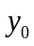 i wejść (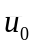, 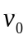), po czym w chwili początkowej zmieniono wartości zadane wyjść lub wystąpiła skokowa zmiana zakłócenia do wartości tak, że nowy wymagany stan ustalony wyjść wynosi 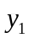. Celem regulacji jest doprowadzenie systemu do nowego stanu równowagi. Z punktu widzenia statyki układu zadanie to można rozważać jako rozwiązywanie w czasie rzeczywistym układu równań algebraicznych:
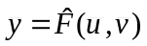 (2.4.1)
gdzie 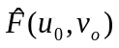 jest wektorem hipotetycznych funkcji algebraicznych reprezentujących faktyczne charakterystyki statyczne.
Podstawą analizy jest model statyki procesu:
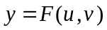 (2.4.2)
przy czym zakłada się, że funkcje F() są różniczkowalne i odwzorowują wystarczająco dokładnie funkcje w obszarze zmienności ich argumentów.
Przyjmijmy, że zamierzony efekt sterowania można opisać wystarczająco dokładnie modelem zlinearyzowanym, tj:
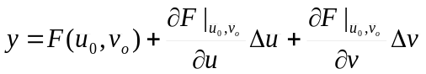 (2.4.3)
co zapiszemy w skrócie:
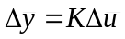 (2.4.4)
gdzie K oznacza macierz wzmocnień statycznych torów regulacji:
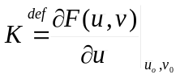 dim K= N×M, (N=dim y, M=dim u) (2.4.5)
oraz 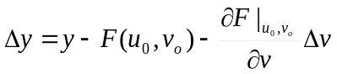=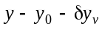 (2.4.6)
Jeśli sterowany system zawiera obiekty astatyczne (nie posiadające charakterystyk statycznych), to model (2.4.2) należy uzupełnić zależnościami algebraicznymi (1.3.90) wiążącymi pochodne modów astatycznych (osobliwych) z wejściami ustalonymi. Definiuje się w ten sposób umowne wyjścia, które muszą być odpowiednio wrażliwe na zmiany wejść, tak aby umożliwić zmiany równowagowych wartości modów osobliwych nie wpływających na ustalone wartości wejść. Jak wykazano w rozdz.1.3.2.3, dla członu z astatyzmem rzędu k wrażliwość tę określa wzmocnienie definiowane wzorem:
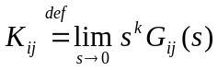 (2.4.7)
Zakłada się, że transmitancje G_{ij}(s) reprezentują wszystkie osobliwe podukłady systemu wymagające kontroli (rozdz.1.3.2.3). Oczywiście, w równaniu (2.4.4) dla wszystkich zdefiniowanych wyżej umownych wyjść (pochodnych modów osobliwych w stanie ustalonym) należy przyjąć zerowe przyrosty 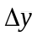.
Celem regulacji jest zmiana wejść o taką wartość 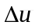, która spełnia równanie macierzowe (2.4.4). Zatem, warunkiem koniecznym poprawnego działania układu sterowania jest możliwość formalnego wyznaczenia wejść na podstawie wzoru (2.4.4). Kompensacja taka może opierać się tylko na modelu procesu i informacji o przeszłych wartościach wejść (sterowanie otwarte) lub wykorzystywać informacje ze sprzężenia zwrotnego o wartościach wyjść (regulacja).
W sterowaniu nadrzędnym można skonstruować układ regulacji, w którym macierz K nie jest kwadratowa. W instalacjach technologicznych liczba wyjść procesowych przekracza zwykle znacznie liczbę wejść (dim y > dim u). Wynika to z faktu, że nadzorowanie procesu wymaga pomiaru lub obliczania wielu zmiennych charakteryzujących przebieg procesu, często redundantnych, dla zwiększenia wiarygodności informacji. Natomiast liczba wejść sterujących jest silnie ograniczona samą technologią i koniecznością włączenia w strukturę instalacji odpowiednich układów wykonawczych. Jednakże liczba najważniejszych wyjść procesowych, których kontrola jest głównym celem sterowania nadrzędnego, jest zawsze niższa niż liczba regulatorów niższego poziomu, których wartości zadane mogą być wejściami sterującymi obiektu sterowanego regulatorem nadrzędnym. Ta cecha instalacji przemysłowych umożliwia między innymi optymalizację punktu pracy. Warto zauważyć, że w nadrzędnym sterowaniu komputerowym włączenie wejścia do struktury regulatora nie wiąże się z dodatkowymi kosztami, a wymaga tylko odpowiedniej zmiany struktury algorytmu regulacji (o ile na poziomie niższym jest dostępny układ wykonawczy). W związku z tym poniżej rozważymy trzy możliwe struktury sterowania.
W klasycznym podejściu konstruuje się regulator z kwadratową macierzą K, wybierając najbardziej korzystny (w sensie omówionym dalej) podzbiór wejść i wyjść o jednakowej wymiarowości. Wektor wyraża się wówczas wzorem:
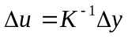 (2.4.8)
a warunkiem koniecznym istnienia rozwiązania jest nieosobliwość macierzy K. W praktyce, niezawodność regulacji wymaga, aby macierz K była dobrze uwarunkowana, co będzie przedmiotem dalszej dyskusji.
W przypadku, gdy liczba dostępnych wejść jest większa niż liczba istotnych wyjść (dim u> dim y) i rank(K)=dim y, istnieje nieskończenie wiele rozwiązań równania (2.4.4). Można wówczas przyjąć jedno z następujących podejść:
- wybrać podzbiór wejść o wymiarze dim y, i skonstruować regulator z kwadratową macierzą K_{r} (oczywiście K_{r} musi być dobrze uwarunkowana), a pozostałe wykorzystać do realizacji innych zadań sterowania (np. do kompensacji zakłóceń mierzalnych, patrz rozdz.4.5.1).
- skonstruować zestaw alternatywnych regulatorów jak w punkcie (a), przełączanych w zależności od sytuacji technologicznej, punktu pracy itp.
- wykorzystać wszystkie wejścia i narzucić dodatkowe kryterium dla przyrostów , pozwalające znaleźć najbardziej korzystne (w sensie powyższego kryterium) wartości .
W przypadku (c) równanie (2.4.4) ma rozwiązanie ogólne w postaci:
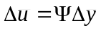 (2.4.9)
gdzie macierz Ψ o wymiarze M×N spełnia warunek K Ψ =I i nazywa się prawą pseudoodwrotnością macierzy prostokątnej o wymiarze N<M (patrz [TRA76] Dodatek 1).
Z powyższego warunku wynika, że macierz Ψ musi mieć postać:
Ψ=Q^{T}[K Q^{T}]⁻¹ (2.4.10)
gdzie Q jest macierzą o wymiarze jak K (tj. N×M) i dowolnych elementach, ale takich, że KQ^{T} jest nieosobliwa. Jako miarę jakości rozwiązania wygodnie jest przyjąć funkcję kwadratową:
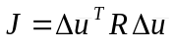 (2.4.11)
w której R jest dodatnio określoną, nieosobliwą macierzą symetryczną o wymiarze M×M.
Aby znaleźć macierz Q generującą rozwiązanie ninimalizujące wskaźnik J, oznaczymy przez 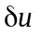 dowolne rozwiązanie i zapiszemy dla niego wskaźnik jakości w postaci:
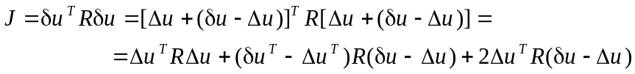 (2.4.12)
Ze wzorów (2.4.4), (2.4.9) i (2.4.10) wynika zależność:
=Q^{T}[K Q^{T}]⁻¹K (2.4.13)
Wykorzystując wzory (2.4.10) i (2.4.13), ostatni składnik wzoru (2.4.12) zapiszemy w postaci:
(2.4.14)
Warunkiem koniecznym optymalności rozwiązania jest, aby macierz w nawiasie klamrowym była zerowa. Wówczas bowiem, zgodnie ze wzorem (2.4.12), spełniona jest relacja:
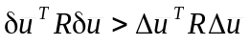 (2.4.15)
Łatwo zauważyć, że gdy R jest symetryczna i nieosobliwa, to powyższy warunek jest spełniony jeśli QR=K, tzn. Q=KR⁻¹. Zatem rozwiązanie minimalizujące wskaźnik (2.4.11) ma postać:
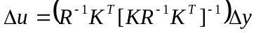 (2.4.16)
W szczególnym przypadku, gdy R=I, rozwiązanie takie nazywa się minimalnonormowym, a macierz w nawiasie – minimalną pseudoodwrotnością prawą. Dla macierzy kwadratowej K uzyskuje się wzór (2.4.8), gdyż wówczas K^{T}[KK^{T}]⁻¹= K⁻¹.
Regulator wielowymiarowy skonstruowany w powyższy sposób pozwala osiągnąć wymagany stan ustalony poprzez zmiany sterowań, których wzajemne relacje można kształtować dobierając macierz wagową R tak, aby np. zminimalizować straty dynamiczne nadrzędnego wskaźnika jakości (patrz. rozdz.3.5.3). Oczywiście, musi być przy tym zapewnione odpowiednio dobre uwarunkowanie macierzy KR⁻¹K^{T}. Należy jednak zwrócić uwagę, że taka regulacja nie eliminuje potrzeby optymalizacji punktu pracy (podrozdział 3.2), gdy wartości są duże. Wówczas bowiem algorytmy nieliniowej optymalizacji statycznej (z oryginalnym wskaźnikiem jakości sterowania nadrzędnego) pozwalają znaleźć korzystniejsze przyrosty , z uwzględnieniem nieliniowości charakterystyk statycznych F() i ograniczeń. Omówiony wyżej sposób regulacji może być zatem jedynie racjonalnym narzędziem minimalizacji skutków błędów modelu F() i prognoz zakłóceń .
Trzecia spośród rozważanych tu sytuacji dotyczy obiektu, w którym wymiar wyjść jest większy niż wymiar wektora sterowań (dim y >dim u). W takim (raczej typowym) przypadku układ równań (2.4.4) jest sprzeczny, a zatem osiągnięcie założonego stanu ustalonego nie jest możliwe. Podobnie jak w sytuacji omawianej powyżej, w klasycznym podejściu wybiera się podwektor ważniejszych wyjść o wymiarze dim u taki, aby odpowiadająca mu podmacierz kwadratowa K była dobrze uwarunkowana. Pozwala to wyznaczyć przyrosty sterowań ze wzoru (2.4.8), co prowadzi do osiągnięcia wymaganego stanu ustalonego wybranych wyjść. Techniki wyboru najbardziej odpowiedniego podwektora wyjść będą omawiane w dalszej części rozdziału. Można również dobrać zestaw podwektorów i przełączać alternatywne regulatory stosownie do sytuacji technologicznej. Nazywa się to sterowaniem selektywnym.
W pewnych przypadkach korzystna może być nieidealna stabilizacja wszystkich wyjść minimalizująca pewien wskaźnik jakości zależny od nieuniknionych uchybów statycznych. Podobnie jak w poprzedniej sytuacji, najwygodniej jest przyjąć wskaźnik kwadratowy w postaci
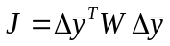 (2.4.17)
gdzie W jest dodatnio określoną macierzą symetryczną o wymiarze (dim y)× (dim y).
Stosując metodę mnożników Lagrange’a (patrz rozdz.4.6.1) można wykazać, że wektor minimalizujący wskaźnik (2.4.17) wyraża się wzorem:
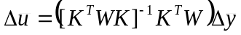 (2.4.18)
Macierz w nawiasie () nazywa się pseudoodwrotnością lewą lub minimalno-kwadratową [TRA76]. W szczególnym przypadku, gdy W=I, rozwiązanie (2.4.18) minimalizuje średniokwadratowy uchyb statyczny.
Przedstawione wyżej formuły statyczne wielowymiarowej regulacji uogólnia się na formuły dynamiczne zastępując macierz wzmocnień K macierzą transmitancji G(s) lub G(z). W klasycznym ujęciu stosuje się na ogół regulatory z kwadratową macierzą G(), co będzie przedmiotem dyskusji w rozdz.4. Problemy analizy stabilności pseudoodwrotności transmitancji prostokątnych są dyskutowane w publikacjach [Lat98], [Tok95].

2.4.2. Dekompozycja zadań sterowania dynamicznego
Systemy sterowania nadrzędnego operują na modelach wielowejściowych i wielowyjściowych (MIMO) reprezentujących wydzielone dla danego poziomu obiekty sterowania. Wymiarowość wejść i wyjść ma istotne znaczenie dla jakości sterowania, a przede wszystkim jego odporności. W związku z tym przeważnie konieczna jest dekompozycja pozioma systemu, czyli rozdzielenie go na mniejsze, w miarę autonomiczne podsystemy równoległe.
W dobrze zaprojektowanym układzie technologicznym dynamikę systemu wokół pewnego punktu równowagi opisuje transmitancja macierzowa:
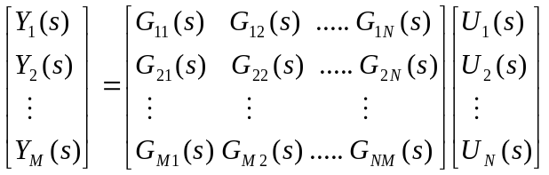 (2.4.19)
System, w którym macierz transmitancji jest diagonalna (elementy położone poza przekątną główną są zerowe), nazywamy nieinteraktywnym. Taki obiekt jest luźnym zbiorem nie związanych ze sobą podprocesów. W praktyce, systemy dynamiczne są zawsze posprzęgane. Przez odpowiednie uporządkowanie wejść i wyjść można na ogół wydzielić takie tory, w których oddziaływania wejście-wyjście są najsilniejsze. Nazywamy je torami głównymi. Pozostałe nazywa się torami interakcyjnymi, lub sprzężeniami skrośnymi. Kwestią podstawową jest, czy w syntezie układu regulacji sprzężenia skrośne mogą być pominięte, a więc czy system można zdekomponować na zbiór słabo ze sobą sprzężonych podsystemów.
Przyjmijmy, że wektory wejść i wyjść podzielono na rozłączne podwektory u i y, skonstruowane w taki sposób, aby liczba podwektorów każdego typu była jednakowa. Oznacza to, że elementy macierzy (2.4.19), są macierzami związanymi z poszczególnymi podwektorami (zwanymi dalej blokami) i bloki te są kwadratowe. Dekompozycja systemu oznacza przyjęcie, że wszystkie pozadiagonalne bloki w (2.4.19) mają pomijalne znaczenie i można nadać im wartości zerowe, a więc macierz transmitancji jest blokowo diagonalna. Pozwala to prowadzić syntezę układów sterowania oddzielnie dla każdego podobiektu reprezentowanego parą podwektorów y, u, przy czym wpływ interakcji między podsystemami jest pomijany lub traktowany jako zakłócenie. Uzyskany w ten sposób regulator nazywa się blokowo diagonalnym, a jeśli bloki są obiektami SISO - diagonalnym. W przypadku, gdy interakcje między blokami są istotne, taki regulator może mieć bardzo ograniczony obszar stabilności w przestrzeni jego parametrów ([SEM89], [Nied74]). Można wówczas zastosować dodatkowe układy odsprzęgające (ang. decoupling), których celem jest kompensacja efektów sprzężeń skrośnych, umożliwiająca zastosowanie regulatora blokowo-diagonalnego dla bloków głównych. Bardziej efektywnym rozwiązaniem jest jednak na ogół włączenie pełnego modelu dynamiki do struktury układu sterującego, co prowadzi do regulacji wielowymiarowej.
W wielu przypadkach struktura blokowo-diagonalna systemu wynika w naturalny sposób ze struktury powiązań aparatów instalacji technologicznej. W bardziej złożonych procesach dekompozycja wymaga jednak analizy istotności sprzężeń skrośnych. Analiza wpływu pominiętych sprzężeń skrośnych między blokami może być prowadzona w odniesieniu do właściwości dynamicznych lub tylko statycznych. Techniczne obiekty sterowania są konstruowane w taki sposób, że powiązania statyczne pomiędzy różnymi instalacjami są pomijalne (dzięki obecności zbiorników buforowych lub specyfice technologii). Z punktu widzenia sterowania statycznego (optymalizacji punktu pracy) głębsza dekompozycja jest na ogół niecelowa i niepotrzebna (algorytmy optymalizacji statycznej są w stanie podołać zadaniom o wymiarowości wejść i wyjść typowej instalacji).
Wymiarowość typowych obiektów sterowania na poziomie instalacji może stwarzać problemy syntezy układów sterowania dynamicznego, co często wymusza ich dekompozycję. W przypadku silniejszych interakcji, winny być one określone na poziomie wyższym z przesłaniem informacji o obecności zakłóceń mierzalnych do rozważanego sytemu sterowania, gdzie mogą być kompensowane w układzie otwartym, jako zakłócenia mierzalne lub prognozowane. Należy jednak pamiętać, że dekompozycja poziomów powoduje obniżenie efektywności sterowania, dlatego winna być rozważana jedynie jako środek techniczny, ułatwiający rozwiązywanie zadań sterowania na etapie projektowania systemu i podnoszące niezawodność układu w czasie rzeczywistym. Warto podkreślić, że możliwość implementacji wielowymiarowych regulatorów, optymalizujących sterowanie z uwzględnieniem sprzężeń skrośnych, może także ułatwić projektowanie samej instalacji technologicznej i zmniejszyć jej koszty, jak również kosztochłonność produkcji. Dopuszczenie oddziaływań skrośnych pozwala np. wyeliminować lub zmniejszyć zbiorniki buforowe umieszczane między sekwencyjnymi aparatami dla tłumienia wahań właściwości mediów, albo przyjąć pewne bardziej interaktywne ale bardziej efektywne (technologicznie lub ekonomicznie) struktury powiązań instalacji. Przykładem mogą być instalacje z recyklem [Dou76] czy z odzyskiem ciepła, w których występują technologiczne sprzężenia zwrotne.
W sterowaniu dynamicznym istotną rolę odgrywają zarówno interakcje dynamiczne, jak i statyczne. Analizę możliwości dekompozycji można jednak zacząć od oceny istotności sprzężeń statycznych, które zawsze implikują interakcje dynamiczne, a są łatwiejsze do badania. Brak istotnych sprzężeń statycznych między podsystemami nie oznacza pełnej ich niezależności, ale często pozwala na dekompozycję układu sterowania dynamicznego.
W dalszej części rozdziału omówiono dwie stosunkowo proste, macierzowe techniki badania istotności interakcji w oparciu o właściwości statyczne podsystemu, tj. analizę wzmocnień względnych (ang. Relative Gain Analysis – RGA) i dekompozycję singularną (ang. Singular Value Decomposition - SVD) [Des89] i [SEM89].

2.4.2.1. Analiza wzmocnień względnych torów regulacji
Metoda analizy wzmocnień względnych została opracowana przez Bristola w 1966 r. [Bri66] i później rozwijana w pracach [mAv81], [mAv83]. W oryginalnej wersji jest ona ukierunkowana na potrzeby syntezy regulatora diagonalnego, poprzez poszukiwanie takiego przyporządkowania wejść do wyjść (ang. pairing), które jest najmniej wrażliwe na wpływ interakcji.
Niech k_{ij} oznacza (ij)-ty element macierzy K, czyli wzmocnienie statyczne toru u_{j} →y_{i},
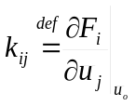 (2.4.20)
Zakłada się, że wszystkie wyjścia mogą być stabilizowane idealnie w stanie ustalonym (bez uchybu statycznego), tzn. macierz K jest kwadratowa i dobrze uwarunkowana.
Przedmiotem uwagi jest sytuacja, gdy jedno z wyjść y_{i} ma być kontrolowane indywidualnie (np. w celu zmiany wartości zadanej) przy pomocy wybranego wejścia u_{j}, przy czym wszystkie pozostałe wyjścia są idealnie stabilizowane (w stanie ustalonym zachowują stałe wartości). Powstaje pytanie, jak wpływają w stanie ustalonym zmiany wybranego wejścia u_{j} na wyłączone wyjście y_{j}, jeśli pozostałe wejścia muszą kompensować zmiany u_{j}, tak aby w stanie ustalonym utrzymać niezmienione wartości pozostałych wyjść.
Niech κ_{ij} oznacza wzmocnienie toru (ij) w omawianej sytuacji:
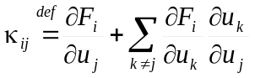 (2.4.21)
Oznaczmy symbolem k_{iR} wektor wierszowy wzmocnień wejść innych niż j-te (oznaczanych indeksem R) względem i-tego wyjścia, a k_{Ij} – wektor kolumnowy wzmocnień j-tego wejścia względem wyjść innych niż i-te (oznaczanych indeksem I)
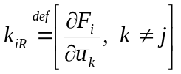; 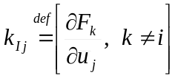 (2.4.22)
Niech K_{(-ij)} oznacza macierz uzyskaną z macierzy K przez usunięcie i-tego wiersza i j-tej kolumny. Wektor kolumnowy pochodnych ∂u_{R}/∂u_{j} (czyli ∂u_{k}/∂u_{j} dla k ≠j) wynika z założonej stałości wyjść innych niż i-te, czyli stałości wektora y_{I}. Różniczka zupełna modelu dla tych wyjść ma postać:
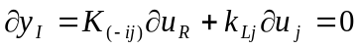. (2.4.23)
Zatem 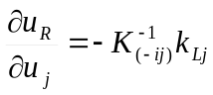. (2.4.24)
Ostatecznie uzyskujemy wzór:
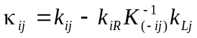. (2.4.25)
Bezwymiarowe wzmocnienie względne λ_{ij} toru (ij) definiuje się następująco:
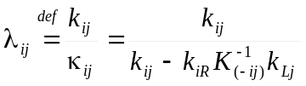 (2.4.26)
Wzór (2.4.25) można zapisać w postaci:
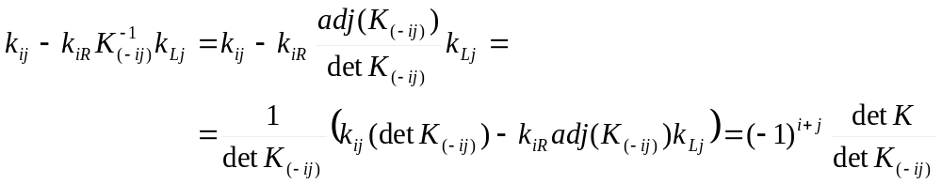 (2.4.27)
Wynika stąd, że macierz odwrotności wzmocnień κ_{ij} jest równa 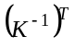, a więc macierz Λ wzmocnień względnych można obliczyć ze wzoru:
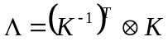 (2.4.28)
gdzie operator ⊗ oznacza mnożenie odpowiadających sobie elementów (o takich samych indeksach) obu macierzy (jest to tzw. iloczyn Hadamarda).
Można wykazać [mAv83], że suma elementów każdego wiersza i każdej kolumny macierzy Λ jest jednostkowa. Oczywiście, torom o zerowym wzmocnieniu odpowiada zawsze zerowe wzmocnienie względne.
Macierz wzmocnień względnych pokazuje podatność wzmocnienia poszczególnych torów na skutki regulacji w pozostałych torach. Wartość λ_{ij} bliska 1 oznacza, że stabilizacja wyjść różnych od i-tego nie wpływa na wzmocnienie w torze (ij). Indywidualna regulacja tego toru jest zatem słabo zależna od regulacji innych torów, a więc można go traktować jako oddzielny obiekt SISO. Wartość λ_{ij} znacznie większa od 1 wskazuje, że indywidualne sterowanie w torze (y_{i}, u_{j}), z parametrami regulatora dobranymi wg wzmocnienia k_{ij}, będzie mało efektywne (wolniejsze) jeśli pozostałe wejścia będą stabilizowane. Z kolei wartość niższa od 1 oznacza, że odpowiadający jej tor (y_{i}, u_{j}) będzie wykazywał skłonności do przeregulowań, gdyż faktyczne wzmocnienie toru w układzie zamkniętym jest niższe niż w układzie otwartym. Najbardziej niekorzystne właściwości mają te tory dla których λ_{ij} jest ujemne. Poddanie ich indywidualnej regulacji SISO powoduje zmianę znaku wzmocnienia, co prowadzi do niestabilności lub nieminimalnofazowości układu regulacji. Ogólnie, obecność elementów różniących się znacznie od 1 w tablicy Λ, a szczególnie ujemnych, wskazuje na istotność sprzężeń skrośnych, co oznacza złe właściwości regulacji diagonalnej i sygnalizuje potrzebę zastosowania bardziej złożonych układów sterowania.
Wynika stąd, że konstruując regulator diagonalny należy łączyć ze sobą takie wejścia i wyjścia, dla których wzmocnienie względne λ_{ij} jest najbliższe 1, przy czym większą odporność na destabilizację dają przyporządkowania (u_{j}, y_{i}) mające λ_{ij}>1.
Bezwymiarowy charakter wzmocnień względnych, a więc ich niezależność od jednostek wielkości wejściowych i wyjściowych, pozwala wykryć niekorzystne właściwości układu także wówczas, gdy wskutek specyficznego doboru jednostek są one maskowane w macierzy wzmocnień. Przekonywujący przykład podaje Deshpande [Des89].
Rozważa się dwa, pozornie podobne procesy:
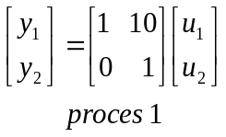, 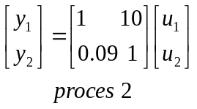 (2.4.29)
Tablice wzmocnień względnych mają postać:
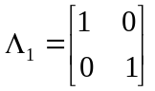, 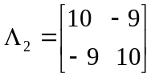 (2.4.30)
Proces l jest jak widać łatwo sterowalny regulatorem diagonalnym, a w drugim sprzężenia skrośne są bardzo istotne. Zasadnicze różnice właściwości statycznych obu układów ujawnia wprawdzie zmiana skali dla wielkości y₂ i u₁ (np. 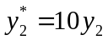 i 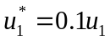), ale tablice Λ umożliwiają ich wykrycie w prostszy sposób.
Metoda analizy wzmocnień względnych może być łatwo dostosowana do procesów o niekwadratowej macierzy K. W tym przypadku, we wzorze (2.4.25) wzmocnienia κ_{ij} należy obliczać na podstawie pseudoodwrotności macierzy K_{ij}, a następnie podstawiać do wzoru (2.4.26) dla wyznaczenia kolejnych λ_{ij} (wzór 2.4.28 nie może już być stosowany).
Rozważmy przykładowy obiekt o pięciu wejściach i czterech wyjściach, z macierzą K wzmocnień statycznych podaną niżej. Obok zamieszczono macierz wzmocnień względnych Λ obliczoną w podany wyżej sposób według minimalnej pseudo-odwrotności prawej macierzy K:
u₁ u₂ u₃ u₄ u₅ u₁ u₂ u₃ u₄ u₅
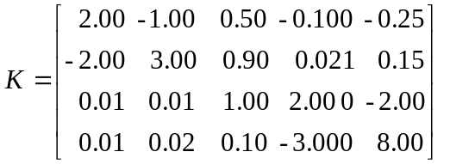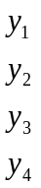, 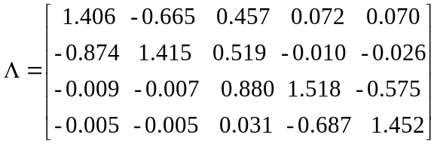.
Analiza wartości macierzy Λ wskazuje, że regulator diagonalny mógłby być skonstruowany według następującego przyporządkowania: (y₁, u₁), (y₂, u₂), (y₃, u₄), (y₄, u₅). Daje ono większą odporność dla wyjścia 3 niż alternatywne przyporządkowanie (y₃, u₃). Wejście 3 powinno być zatem wyłączone z systemu, tzn. jedynie stabilizowane na niższym poziomie sterowania. Oznacza to, że należy przeanalizować właściwości systemu zredukowanego, którego macierz wzmocnień oznaczymy jako K₋₃. Wyniki tej analizy są następujące:
u₁ u₂ u₄ u₅ u₁ u₂ u₄ u₅
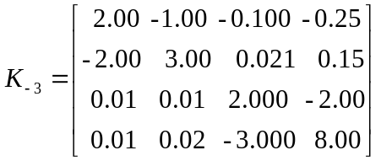, 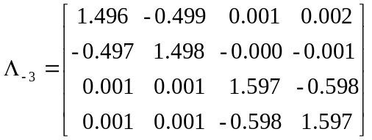.

Zwróćmy uwagę, że λ₃₃ jest bliższa 1 niż λ₃₄, co sugeruje celowość usunięcia wejścia czwartego, zamiast trzeciego. Uzyskuje się wówczas:

u₁ u₂ u₃ u₅ u₁ u₂ u₃ u₅
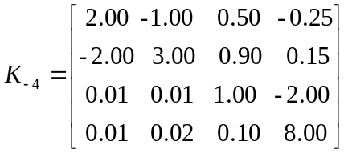, 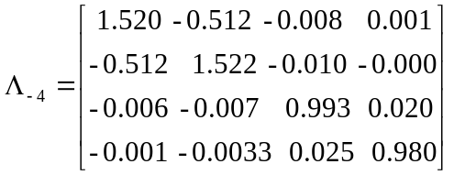
Z porównania macierzy Λ₋₃ i Λ₋₄ wynika, że usunięcie wejścia 4 daje znacząco lepsze właściwości regulacji wyjść y₃ i y₄, ale nieco gorsze dla y₁ i y₂. W obu przypadkach sprzężenia skrośne pozostają istotne. W związku z tym należy rozważyć zastosowanie regulatorów wielowymiarowych.
Ideę analizy wzmocnień względnych można uogólnić dla układów wielowymiarowych tak, aby uzyskać narzędzie oceny jakości dekompozycji układu na mniejsze podukłady wielowymiarowe, czyli oceny istotności pominiętych interakcji w układzie sprowadzonym do postaci blokowo diagonalnej. Niech n, m oznaczają indeksy rozłącznych podwektorów wyjść (n) i wejść (m) przypisanych do jednego bloku. Wzmocnieniem względnym bloku (n, m) nazwiemy macierz Λ_{nm}, której elementy są stosunkami wzmocnień statycznych k_{ij} odpowiadających im torów, do wzmocnień κ_{ij} wynikających z założenia, że wszystkie wyjścia poza należącymi do podwektora n są idealnie stabilizowane.
Stosując podobną technikę jak w przypadku pętli SISO można wykazać, że macierz κ_{nm} należy obliczać ze wzoru:
κ_{nm} = k_{nm}− k_{nR}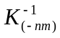k_{Im} (2.4.31)
gdzie k_{nm}, k_{nR}, K_{(-nm)} i k_{Im} są macierzami definiowanymi dla bloku (n, m) w analogiczny sposób jak we wzorze (2.4.25). Jeśli macierz K_{(-nm)} powstała w wyniku wyodrębnienia bloku (n, m) jest prostokątna, to we wzorze (2.4.31) wykorzystuje się jej odpowiednią pseudoodwrotność (lewą lub prawą).
Analogicznie jak w przypadku klasycznym, w systemie zdekomponowanym statyczny efekt interakcji bloku z pozostałymi blokami można uznać za pomijalny, jeśli we wszystkich macierzach Λ_{nm} wszystkie elementy mają wartości dodatnie i bliskie 1. Wystąpienie ujemnych elementów w którejkolwiek z tych macierzy sygnalizuje poważne trudności uzyskania stabilnego sterowania w systemie zdekomponowanym i praktycznie oznacza, że przyjęta struktura bloków jest nieodpowiednia. Jeśli w macierzy Λ_{nm} występują małe wartości dodatnie, to system zdekomponowany będzie miał tendencje do przeregulowań, natomiast wartości znacznie większe od 1 sygnalizują obniżenie efektywności sterowania po dekompozycji systemu.
Wróćmy do omawianego wyżej przykładu. Struktura macierzy K₋₃ sugeruje podział systemu na bloki (y₁ y₂, u₁ u₂) i (y₃ y₄, u₄ u₅). Odpowiadające im macierze Λ_{nm} mają postać:
u₁ u₂ u₄ u₅
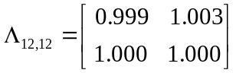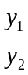; 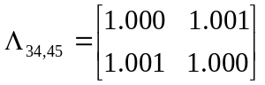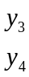,
co wskazuje, że bloki są praktycznie wolne od interakcji statycznych.
Dla macierzy K₋₄ interaktywność bloków (y₁ y₂, u₁ u₂) i (y₃ y₄, u₃ u₅) charakteryzują macierze
u₁ u₂ u₄ u₅
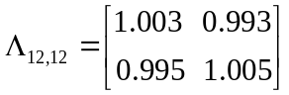; 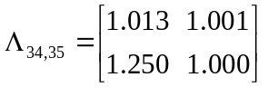.
Jak widać, ta struktura jest znacznie gorsza od poprzedniej.
Można jednak rozważyć wykorzystanie wszystkich wejść i dekompozycję systemu na podsystemy o prostokątnych macierzach wzmocnień. Sama macierz K nie daje jednoznacznych sugestii co do struktury bloków. Zbadamy zatem dwie obiecujące struktury, tj. (y₁ y₂, u₁ u₂) i (y₃ y₄, u₃ u₄ u₅) oraz (y₁ y₂, u₁ u₂ u₃) i (y₃ y₄, u₄ u₅). Odpowiadające im macierze Λ_{nm} mają postać:
u₁ u₂ u₃ u₄ u₅
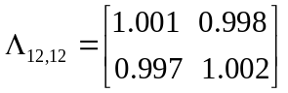; 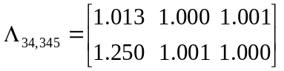,
u₁ u₂ u₃ u₄ u₅
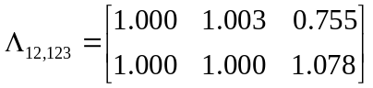; 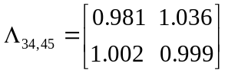.
Taka dekompozycja daje umiarkowanie istotne interakcje, przy czym struktura (y₁ y₂, u₁ u₂) i (y₃ y₄, u₃ u₄ u₅) jest nieco korzystniejsza, ze względu na większą odporność na destabilizację. W oparciu o te wyniki można przyjąć, że usunięcie wejścia 3 i dekompozycja systemu na dwa kwadratowe bloki (y₁ y₂, u₁ u₂) i (y₃ y₄, u₄ u₅) jest rozwiązaniem minimalizującym interakcje statyczne, a więc może być przyjęte do dalszych badań.
Powyższy przykład pokazuje, że najprostszym sposobem osłabienia interakcji jest usunięcie pewnych, krytycznej wejść z systemu wielowymiarowego, lub/i zaniechanie idealnej stabilizacji pewnych mniej istotnych wyjść. Wykorzystuje się to w instalacjach przemysłowych zawierających zbiorniki buforowe. Jeśli surowiec do pewnej instalacji podawany jest poprzez regulowany strumień masy F pobieranej ze zbiornika, to idealne sterowanie poziomu w tym zbiorniku poprzez zmiany strumienia F powoduje przenoszenie na ten strumień zmian strumieni F_{i} dopływających do zbiornika, a także zamierzonych zmian poziomu. W efekcie, występuje silna interakcji między procesem w instalacji a poziomem zbiornika. Jej wyeliminowanie osiąga się przez dopuszczenie pewnych wahań poziomu, czyli sterowanie przekaźnikowe, przez co zbiornik staje się buforem masy tłumiącym zakłócenia przepływu F_{i}. W wielu przypadkach zbiorniki są instalowane z takim przeznaczeniem, a więc idealne sterowanie ich poziomu jest niezgodne z celami technologicznymi. Tak więc analiza sprzężeń skrośnych może posłużyć do oceny (na etapie projektowania instalacji) celowości budowania zbiorników buforowych.
Istnieje wiele innych możliwości osłabiania interakcji statycznych, jeśli obniżenie wymagań co do jakości stabilizacji jest niedopuszczalne. Ogólnie sprowadzają się one do zastosowania odpowiednio przekształconych wejść lub/i wyjść i zależą od specyfiki procesu. Dyskusję tego zagadnienia można znaleźć w monografiach [Des89] i [mAv83]. Pewne, formalne ujęcie takiego podejścia jest omawiane w następnym rozdziale.

2.4.2.2. Analiza wzmocnień względnych torów zakłóceń [Des89]
Struktury układów sterowania dobrane na podstawie analizy wzmocnień względnych (RGA) nie uwzględniają bezpośrednio możliwości kompensacji mierzalnych zakłóceń v. W pracy [SMA85] zaproponowano zastosowanie do tego celu analizy wzmocnień względnych zakłóceń (ang. Relative Disturbance Gain RDG).
Oddziaływania ustalonych zmian wszystkich zakłóceń na stan ustalony wszystkich wyjść można widzieć jako efekt jednego skompensowanego zakłócenia v o różnych wzmocnieniach k_{vi} względem poszczególnych wyjść y_{i}. Wzmocnieniem względnym zakłócenia v kompensowanego wejściem sterującym j nazywa się iloraz β_{ij} obliczany w następujący sposób:
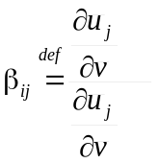 | gdy wszystkie wyjścia są idealnie stabilizowane | (2.4.32)
 | gdy tylko i-te wyjście jest idealnie stabilizowane przy pomocy j-tego sterowania (inne sterowania są stałe) | (2.4.32)

Współczynnik β_{ij} jest więc miarą statycznych skutków zapięcia wszystkich pętli sprzężenia zwrotnego, dla kompensacji zakłócenia j-tym wejściem, w stosunku do sytuacji, gdy taka kompensacja – stabilizująca tylko i-te wyjście - jest jedynym zadaniem sterowania.
Wzmocnienie występujące w mianowniku (2.4.32) wyraża wzór:
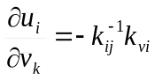 (2.4.33)
W celu obliczenia pochodnej w liczniku należy rozwiązać układ równań:
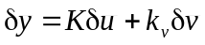=0, a więc 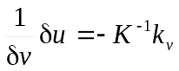 (2.4.34)
w którym k_{v} oznacza wektor kolumnowy wzmocnień zakłócenia dla kolejnych wyjść (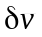 jest skalarem). Składowa j-ta rozwiązania jest poszukiwanym wzmocnieniem w liczniku (2.4.32).
Wzmocnienie względne zakłócenia można łatwo uogólnić na blok (n,m) podwektora wejść n sprzężonych z podwektorem wyjść n. Dla takiego bloku oblicza się wektor β_{nm}, którego składowe wyraża wzór (2.4.32) dla poszczególnych wejść j należących do podwektora n, przy czym pochodną mianowniku należy obliczać przy założeniu, że stabilizowane są wszystkie wyjścia n bloku, a wejścia nie przypisane do bloku (n,m) są stałe. W tym celu, zamiast (2.4.33) należy zastosować wzór:
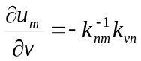 (2.4.35)
gdzie k_{nm} jest macierzą wzmocnień statycznych bloku (n,m), k_{vn} wektorem kolumnowym wzmocnień zakłócenia dla wyjść tego bloku. Pochodne licznika wyznacza się dla kolejnych składowych podwektora 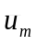w taki sam sposób jak dla torów SISO. Oczywiście, jeśli odwracane macierze nie są kwadratowe, to należy wziąć odpowiednią pseudoodwrotność.
Najważniejszą właściwością współczynnika RDG jest jego związek z odpowiedzią wyjścia y_{i} na skokową zmianę zakłócenia v. Niech A_{mi} oznacza pole pod odpowiedzią skokową wyjścia i, gdy wejścia nie włączone do bloku m są stałe (jak w mianowniku wzoru 2.4.32), a A_{MVi} - pole pod odpowiedzią na taki sam skok zakłócenia, gdy wszystkie pętle są zamknięte (jak w liczniku wzoru 2.4.32). W pracy [SMA85] wykazano, że dla pętli SISO współczynnik β_{ij} jest proporcjonalny do stosunku powierzchni:
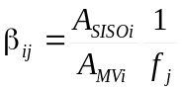 (2.4.36)
gdzie f_{i} jest współczynnikiem, którego wartości mieszczą się na ogół w zakresie od 1 do 3.
Współczynnik β_{ij} pokazuje zatem w jakim stopniu zamknięcie wszystkich pętli sprzężenia zwrotnego wpływa na efektywność tłumienia zakłócenia j-tym wejściem.

2.4.3 Dekompozycja singularna jako narzędzie analizy właściwości wielowymiarowych układów regulacji [Des89]
Drugą obok RGA, bardzo użyteczną techniką macierzową analizy statycznych właściwości wielowymiarowych obiektów sterowania jest dekompozycja singularna macierzy wzmocnień i analiza uzyskanych w ten sposób jej wartości osobliwych (ang. Singular Value Analysis SVA).
Dekompozycja singularna [KlL80] (ang. Singular Value Decomposition SVD) jest jednym z podstawowych narzędzi algebry macierzowej, służącym do badania właściwości numerycznych układów równań algebraicznych. Rozważmy macierz K o wymiarze (N×M). Wartościami singularnymi (szczególnymi) σ_{i}, i =1, ..., min(N, M) macierzy nazywa się pierwiastki arytmetyczne wartości własnych macierzy K^{T}K lub K K^{T}. Jeśli macierz jest rzeczywista, to wszystkie wartości singularne są liczbami nieujemnymi, przy czym liczba wartości niezerowych jest równa rzędowi macierzy K [KlL80]. Dekompozycja singularna polega na faktoryzacji macierzy do postaci:
K=U SV ^{T} (2.4.37)
gdzie U jest macierzą ortonormalną (U ^{T}U =I) o wymiarze (N×N), której kolumny nazywa się lewymi wektorami singularnymi, V jest macierzą ortonormalną (V ^{T}V =I) o wymiarze (M×M) złożoną z kolumn zwanych prawymi wektorami singularnymi, S jest macierzą o wymiarze (N×M) złożoną z bloku diagonalnego o wymiarze min(N, M)×min(N, M), zawierającego na przekątnej głównej wartości singularne uporządkowane w kolejności malejącej, a pozostałe elementy (dopełniające macierz do wymiaru N×M) są zerowe.
Jeśli K jest macierzą kwadratową nieosobliwą, to dekompozycja jej odwrotności daje:
K⁻¹=V S⁻¹U ^{T} (2.4.38)
bo (V S⁻¹U ^{T})(U SV ^{T})= V V ^{T}=I.
Diagonalna macierz S⁻¹ ma na przekątnej głównej odwrotności wartości singularnych. Jeśli są one bardzo małe, to błędy numeryczne mogą mieć istotny wpływ na wynik odwracania. Zatem wartości singularne pozwalają ocenić uwarunkowanie macierzy (układu równań liniowych) w sensie jego odporności na błędy numeryczne i wrażliwości macierzy odwrotnej na zmiany elementów macierzy oryginalnej. Jako miarę uwarunkowania przyjęto stosunek największej wartości singularnej σ₁ do najmniejszej σ_{min(N,M)} zwany liczbą uwarunkowania CN (ang. Condition Number). Jeśli macierz jest osobliwa, tj. rank(K)<min(N,M) to σ_{min(N,M)}=0, a zatem CN osiąga nieskończoność. W związku z tym, dla uniknięcia problemów numerycznych, w programach komputerowych oblicza się odwrotność liczby uwarunkowania RCN. Mamy zatem:
CΝ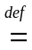σ₁/σ_{min(N,M)}, oraz RCNσ_{min(N,M)}/σ₁ (2.4.39)
Złe uwarunkowanie macierzy może być spowodowane silną korelacją wierszy lub kolumn macierzy, albo dużym zróżnicowaniem wartości w różnych kolumnach lub wierszach. W drugim przypadku uwarunkowanie można poprawić przez przeskalowanie zmiennych niezależnych lub zależnych układu równań liniowych związanych z macierzą K.
Dla macierzy prostokątnych, wyrażenie podobne do (2.4.38) wyznacza minimalną pseudoodwrotność Ψ macierzy K. W przypadku, gdy N<M jest to pseudoodwrotność prawa:
Ψ= K^{T}(K K^{T})⁻¹= V S⁻¹U ^{T}, (2.4.40)
gdzie S⁻¹ = S^{T}(S S^{T})⁻¹ jest macierzą kwadratową diagonalną (N×N), której przekątna główna składa się z odwrotności wartości singularnych, co wynika z następujących zależności:
K^{T}(K K^{T})⁻¹= V S^{T}U ^{T} (U SV ^{T}V S^{T}U ^{T})⁻¹= V S^{T}U ^{T} (U S S^{T}U ^{T})⁻¹ (2.4.41)
= V S^{T}U ^{T}U (S S^{T})⁻¹U ^{T1}= V S^{T}(S S^{T})⁻¹U ^{T}= V S⁻¹U ^{T}
Jeśli N>M to minimalna pseudoodwrotność lewa wyraża się wzorem:
Ψ= (K^{T}K)⁻¹K^{T}= V S⁻¹U ^{T}, (2.4.42)
gdzie S⁻¹=(S^{T}S)⁻¹S^{T} jest macierzą kwadratową diagonalną (M×M) o wartościach jak wyżej.
Wynika to z następujących zależności:
(K^{T}K)⁻¹K^{T}= (V S^{T}U ^{T}U SV ^{T})⁻¹V S^{T}U ^{T} = (V S^{T}SV ^{T})⁻¹V S^{T}U ^{T}=
= V (S^{T}S)⁻¹V ^{T}V S^{T}U ^{T}= V (S^{T}S)⁻¹S^{T}U ^{T}= V S⁻¹U ^{T} (2.4.43)
Teoretyczne podstawy SVD są omawiane w podręcznikach algebry macierzowej i metod numerycznych (np. [WiR75], [FMM77]). Jej oprogramowanie jest zawarte w powszechnie dostępnych pakietach obliczeniowych (np. pakiet MATLAB – funkcja svd).
Jak pokazano we wstępie tego rozdziału, zadanie regulacji może być w przybliżeniu widziane, jako rozwiązywanie układu równań liniowych:
(2.4.44)
Niezależnie od przybliżonego charakteru tego modelu procesu sterowania i technicznych środków wykorzystanych do jego rozwiązania (mechanizm sprzężenia zwrotnego, obliczenia numeryczne), warunkiem koniecznym poprawnego funkcjonowania układu stabilizacji jest dobre uwarunkowanie macierzy K. Wynika stąd rola dekompozycji singularnej w syntezie układów wielowymiarowej regulacji.
Dla wyeliminowania wspomnianego wyżej efektu skali, analiza singularna obiektów sterowania winna być prowadzona dla wejść i wyjść przeliczonych w taki sposób, aby ich zmiany były porównywalne. Na ogół stosuje się normalizację zmiennych, tzn. przedzielenie wartości zmiennych przez odwrotność maksymalnego zakresu ich zmian Δ_{max}u_{j}, Δ_{max}y_{i}. W dalszej części tego rozdziału przyjmuje się, że model (2.4.44) opisuje obiekt unormowany. Niech K_{o} oznacza oryginalną macierz wzmocnień obiektu, a symbolami W_{sy} i W_{su} oznaczymy macierze skalujące:
W_{sy}=diag{1/Δ_{max}y_{i}, i=1,.., N}, W_{su}=diag{1/Δ_{max}u_{j}, j=1,.., M}. (2.4.45)
Macierz K modelu unormowanego wyraża się wzorem.
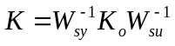 (2.4.46)
a maksymalne zakresy zmian wszystkich zmiennych i w (2.4.44) wynoszą 1.
Zgodnie ze wzorem (2.4.38), rówanaie (2.4.44) można zapisać w postaci:
U ^{T}=SV ^{T} (2.4.47)
lub zwięźle:
y*=S u*, (2.4.48)
gdzie y*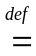U ^{T}, u*V ^{T} są przekształconymi liniowo wyjściami i wejściami formalnego obiektu o macierzy wzmocnień S, w którym nie występują sprzężenia skrośne.
Dekompozycja singularna macierzy wzmocnień obiektu daje więc abstrakcyjny układ rozsprzężony statycznie, do którego można dobrać regulator diagonalny metodami stosowanymi dla obiektów SISO. Każdy ze składowych regulatorów SISO pobiera na wejściu iloczyn skalarny wszystkich wyjść obiektu i kolejnego, lewego wektora singularnego, a oblicza sterowanie u*, które musi być przeliczone na wejścia fizyczne wg wzoru:
=V u* (2.4.49)
Uzyskuje się w ten sposób łatwy do zaprojektowania i prosty obliczeniowo układ sterowania obiektami o istotnych sprzężeniach skrośnych, który może być wprost zastosowany w praktyce. Tak skonstruowany regulator nie zawsze ma zadowalające właściwości dynamiczne, ale niezależnie od tego formuła (2.4.48) pozwala na analizę istotności sprzężeń skrośnych i ocenę technicznej sterowalności obiektu. Może ona zatem stanowić formalną podstawę jego dekompozycji, redukcji wymiarowości, czy doboru wyjść do regulacji.

2.4.3.1. Analiza uwarunkowania zadania stabilizacji – pojęcie złego uwarunkowania.
Jak wspomniano wyżej, system jest technicznie sterowalny, jeśli macierz wzmocnień statycznych K jest dobrze uwarunkowana. Pojęcie to można uściślić biorąc pod uwagę możliwości pomiaru wyjść, osiągalną dokładność nastawiania wejść i dopuszczalny zakres ich zmian. Rozważmy k-te równanie układu (2.4.48). Ma ono postać:
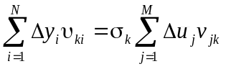 (2.4.50)
gdzie υ_{ki} i v_{jk} są elementami k-tego wektora singularnego, odpowiednio, lewego i prawego.
Niech δy_{i} oznacza miarę statycznego (średniego) błędu pomiaru i-tego wyjścia, δu_{i} – miarę błędu ustawienia j−tego wejścia. Błędy te są na ogół charakteryzowane rozkładami równomiernymi, a zatem jako δy_{i} i δu_{i} można przyjąć ich wartości maksymalne, liczone względem zakresów zmian zmiennych (rozważamy model unormowany). Niech 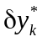 i 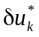 oznaczają średniokwadratowe błędy dla zmiennych modelu (2.4.50), które oblicza się zakładając niezależność błędów poszczególnych wejść i wyjść:
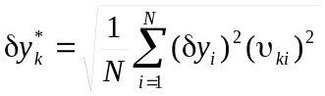, 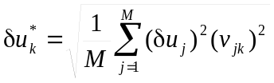 (2.4.51)
Obowiązują przy tym zależności wynikające z ortonormalności macierzy U i V:
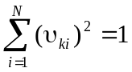, 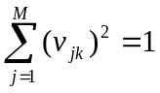 (2.4.52)
Oznaczmy przez 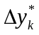 wartości oczekiwane przypadkowych zmian wyjścia wskutek błędu ustawienia wejść, a przez 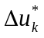 wartości oczekiwane przypadkowych zmian sterowania wynikających z błędów pomiarowych wyjść. Wielkości te wynoszą:
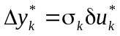, 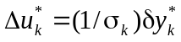 (2.4.53)
Jeśli wartość σ_{k} jest duża, to błędy ustawienia wejść będą powodowały znaczące, przypadkowe zmiany wyjść, a jeśli jest bardzo mała, to błędy pomiaru wyjść będą generować przypadkowe, znaczne zmiany wejść. Praktycznie, można przyjąć, że powinny być spełnione relacje:
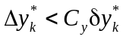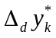, i 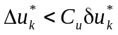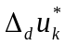, (2.4.54)
gdzie , oznaczają dopuszczalne, średniokwadratowe zmiany losowe wejść i wyjść w stanie ustalonym układu regulacji (jako wartości przyjmuje się tu wymaganą dokładność stabilizacji, a jako - pewien ułamek zakresu zmian wejścia sterującego), C_{u}, C_{y} są liczbami określającymi dopuszczalne zmiany jw. względem błędów losowych.
Z relacji (2.4.54) wynikają następujące ograniczenia dopuszczalnych wartości σ_{k} :
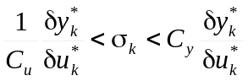, lub 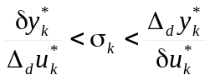 (2.4.55)
Jeśli błędy względne oraz dopuszczalne wartości wszystkich wejść i wszystkich wyjść są zbliżone i wynoszą odpowiednio δu, δy oraz Δ_{d}u, Δ_{d}y, to na mocy równości (2.4.52) dla wszystkich k mamy ≈ δu, ≈ δy i ≈ Δ_{d} u, 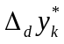≈ Δ_{d} y. Wówczas jako praktyczną definicje dobrego uwarunkowania zadania regulacji można przyjąć relację:
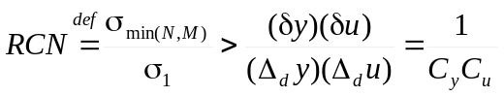 (2.4.56)
Z kolei, przyjmując jako Δ_{d} u=1 i Δ_{d} y=1, tj. maksymalne zakresy zmian wejść i wyjść uzyskuje się warunek konieczny technicznej sterowalności obiektu:
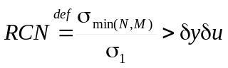 (2.4.57)
Jeśli relacja (2.4.57) nie jest spełniona, to zadanie regulacji jest źle uwarunkowane. Złe uwarunkowanie oznacza więc, że wskutek błędów ustawienia wejść lub błędów pomiarowych wyjść sterowany obiekt będzie zachowywał się losowo, a zatem stabilizacja jest niemożliwa.
Wówczas konieczna jest redukcja wymiarowości obiektu, albo zmniejszenie błędów δu lub/i δy.
W praktyce, warunki technicznej i praktycznej sterowalności muszą być sprawdzone dla każdego równania rozsprzężonego modelu (2.4.48). Biorąc pod uwagę zależności (2.4.54) i (2.4.53) odniesione do zakresów maksymalnych =1 i =1, uzyskujemy warunki:
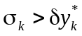 (2.4.58)
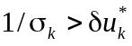 (2.4.59)
Wynikają stąd praktyczne reguły redukcji układów technicznie niesterowalnych podane przez Deshpande [Des89], które można (po uogólnieniu) wyrazić następująco:
- Jeśli w równaniu k-tym wartość σ_{k} jest tak mała, że nie jest spełniona relacja (2.4.58), a nie istnieje możliwość znacznego poprawienia dokładności pomiarów, to konieczne jest zaniechanie stabilizacji tego wyjścia, które wnosi największą składową do 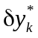 we wzorze (2.4.51). Na ogół będzie to wyjście y_{i}, któremu odpowiada największa składowa υ_{ik} k-tego lewego wektora singularnego. W przypadku, gdy wymagane jest utrzymanie kwadratowej macierzy wzmocnień (nie zamierza się stosować stabilizacji minimalnonormowej), a wymiar wyjść nie przekraczał wymiaru wejść, należy również wyeliminować z układu to sterowanie u_{j}, któremu odpowiada największa składowa v_{jk} k-tego prawego wektora singularnego. Następnie, należy przeprowadzić ponownie dekompozycję zredukowanej macierzy wzmocnień K i kontynuować analizę.
- Jeśli w równaniu k-tym wartość σ_{k} jest tak duża, że nie jest spełniona relacja (2.4.59), a nie istnieje możliwość znacznego poprawienia precyzji sterowania, to konieczna jest eliminacja z układu tego wejścia, które wnosi największą składową do 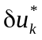 we wzorze (2.4.51). Gdy precyzja względna nastawiania wszystkich u jest jednakowa - będzie to wejście u_{j}, któremu odpowiada największa składowa υ_{ik} k-tego lewego wektora singularnego. W przypadku, gdy wymagana jest dokładna stabilizacja wszystkich wyjść (nie dopuszcza się stabilizacji minimalnokwadratowej), a wymiar wyjść nie przekraczał wymiaru wejść, to należy również zmniejszyć liczbę stabilizowanych wyjść, przez usunięcie najmniej istotnego z nich (ale związanego z niezerowym elementem k-tego lewego wektora singularnego), lub takiego, któremu odpowiada największa składowa υ_{ik} k-tego lewego wektora singularnego. Usunięcie wyjścia jest konieczne, jeśli sama eliminacja wejścia nie prowadzi do spełnienia relacji (2.4.59). Po redukcji macierzy wzmocnień należy przeprowadzić ponownie dekompozycję macierzy zredukowanej K i kontynuować analizę.
Powyższe kryteria stosuje się również do poprawiania uwarunkowania układów słabo uwarunkowanych (wg relacji 2.4.55), dla uzyskania dobrej, praktycznej sterowalności, jeśli dysponuje się alternatywnymi zmiennymi wyjściowymi lub/i wejściowymi. Taka sytuacja występuje zawsze na etapie projektowania instalacji, a wielu przypadkach także w trakcie eksploatacji systemu (co pozwala na restrukturyzację systemu sterowania w czasie rzeczywistym).
Na etapie projektowania układów regulacji dekompozycja singularna może być łatwo wykorzystana do doboru rozmieszczenia czujników pomiarowych (najkorzystniejszego ze względu na wymaganą dokładność pomiaru) w przestrzeni układów o wysokim rzędzie równania stanu, np. dla procesów o parametrach rozłożonych analizowanych w zdyskretyzowanej przestrzeni geometrycznej. W tym celu należy zapisać równania stanu ustalonego dla wszystkich wyjść, które są rozważane jako możliwe wyjścia stabilizowane. Ich linearyzacja wokół wybranego punktu pracy daje prostokątną macierz K, w której dim(y)> dim(u). Następnie, poczynając od równania k o najmniejszej wartości singularnej (niekoniecznie naruszającej warunek 2.4.54) usuwa się wyjścia według reguły (1). Procedura winna być powtarzana, aż do uzyskania zamierzonej wymiarowości wektora wyjść. Przekonywujący przykład zastosowania tej techniki do wyboru tzw. półki kontrolnej dla stabilizacji składu destylatu w kolumnie rektyfikacyjnej podaje Deshpande [Des89]. Należy jednak wziąć pod uwagę fakt, że znaczna redukcja wymiarowości wektora wyjść prowadzi często do pogorszenia uwarunkowania. Jeśli jest ono znaczne, zaleca się przeprowadzenie prób eliminacji (z kolejno analizowanych równań k) innych wyjść niż proponowane w regule (1) [Des89].

2.4.3.2. Wykorzystanie SVD do analizy istotności sprzężeń skrośnych i dekompozycji obiektu regulacji
Analiza singularna jest także proponowana jako narzędzie oceny istotności sprzężeń skrośnych i dekompozycji obiektów sterowania ([Des89], [Nied71], [mAv83]). Punktem wyjścia jest układ równań (2.4.48) opisujących proces w przestrzeniach wektorów singularnych. Zakłada się dobre uwarunkowanie zadania sterowania.
Niech 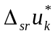 i 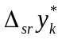 oznaczają średniokwadratowe zmiany przekształconych wejść i wyjść, wynikające ze zmienności wejść i wyjść obiektu scharakteryzowanej wartościami standardowymi (średniokwadratowymi) ich zmian 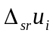, 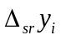. Wartości i oblicza się według wzorów (2.4.51) z odpowiednimi argumentami lub .
Jeśli celem syntezy jest skonstruowanie regulatora diagonalnego (bez układów rozsprzęgających), to racjonalną metodą doboru przyporządkowania wejść do wyjść jest pominięcie w każdym, k-tym równaniu (2.4.48) wszystkich wejść i wyjść oprócz tych, których wkład do wartości, odpowiednio i , jest największy. W przypadku, gdy wartości i są zbliżone dla wszystkich wejść i wszystkich wyjść, składnikom dominującym w równaniach (2.4.48) odpowiada odpowiednio, największy element k-tego lewego wektora singularnego dla wyjść, i największy element k-tego prawego wektora singularnego dla wejść.
W celu uniknięcia konfliktów takiego przyporządkowania Deshpande [Des89] zaleca, aby procedurę prowadzić dla kolejnych równań k, począwszy od k=1 (gdzie mamy największą wartość singularną), a wybrane zmienne eliminować z dalszej procedury. Nie jest to oczywiście jedyne możliwe rozwiązanie, szczególnie gdy elementy wektorów singularnych nie różnią się znacznie. Wartości pomijanych elementów są miarą istotności interakcji.
Jeśli w wektorach singularnych nie występują wyraźnie dominujące elementy, regulacja diagonalna nie daje dobrych rezultatów. Należy wówczas próbować rozdzielić obiekt na kilka bloków o mniejszej wymiarowości, dobierając dla nich rozłączne podzbiory wejść i wyjść w analogiczny sposób jak dla pełnej diagonalizacji.
Zastosowanie tej techniki może dać inne rezultaty niż analiza wzmocnień względnych, szczególnie gdy macierz K nie jest kwadratowa. Ilustruje to omawiany uprzednio przykład obiektu (4×5) na którym pokazano stosowanie metody RGA. Przypomnijmy, że
u₁ u₂ u₃ u₄ u₅
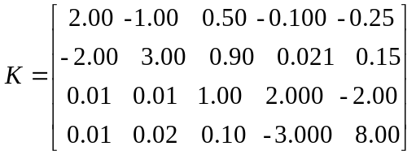.
Dekompozycja singularna tej macierzy daje następujące wyniki:
(U ⁽²⁾)^{T} =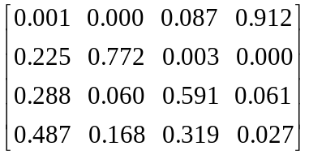, (V ⁽²⁾)^{T} =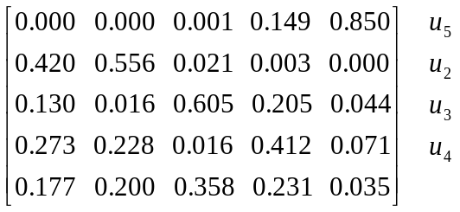,
gdzie U ⁽²⁾ i V ⁽²⁾ oznaczają macierze złożone z kwadratów elementów macierzy U i V, a po ich prawej stronie pokazano wyniki wyboru przyporządkowania według reguły zalecanej przez Deshpande [Des89] (wg największego elementu w wierszu, poczynając od wiersza pierwszego).
Wartości sigularne macierzy K wynoszą:
diag(S) = [8.931; 4.170, 1.308, 1.119], RCN=0.125
i jak widać zapewniają dobre uwarunkowanie zadania regulacji. Jednakże znalezione przyporządkowanie jest inne niż uzyskane metodą RGA i można wykazać, że daje ono bardzo niekorzystne wzmocnienia względne (metoda sugeruje usunięcie wejścia u₁). Tablice U ^{(2)T} i V ^{(2)T} nie dają również jednoznacznych wskazówek dla dekompozycji blokowej.
Akceptowalne wyniki można uzyskać na podstawie analizy singularnej macierzy kwadratowej K₋₃, która według metody RGA jest najbardziej odpowiednia dla konstrukcji układu regulacji. Wyniki analizy singularnej tej macierzy przedstawiono poniżej:
u₁ u₂ u₄ u₅
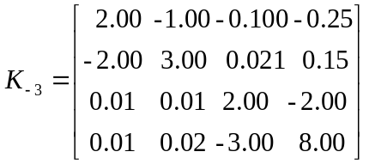
(U ⁽²⁾)^{T} =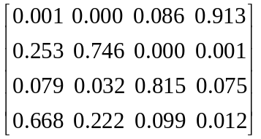, (V ⁽²⁾)^{T} =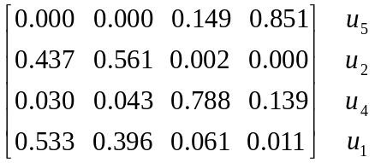
diag(S) = [8.934; 4.132, 1.138, 0.955], RCN=0.107
Przyporządkowanie diagonalne jest takie samo jak uzyskane metodą RGA. Wartości elementów w poszczególnych wierszach powyższych tablic wskazują również na możliwość blokowej diagonalizacji obiektu przez wyodrębnienie dwóch podobiektów, tj.: (y₁,y₂)− (u₁,u₂) oraz (y₃,y₄)−(u₄,u₅). Jest to taka sama dekompozycja jaką uznano za akceptowalną w oparciu o analizę wzmocnień względnych.

2.4.4. Uwagi o stosowalności analizy statycznej wielowymiarowych układów sterowania
Przedstawione dwie techniki, RGA i SVA, macierzowej analizy właściwości wielowymiarowych obiektów sterowania i możliwości ich dekompozycji nie wyczerpują oczywiście zagadnienia. W literaturze można znaleźć inne metody oceny interaktywności systemów i projektowania układów rozsprzęgających statycznych i dynamicznych ([Kacz81], [LAJ85], [SEM89], [Gór71], [TRA76]). Metody RGA i SVA zasługują jednak na szczególną uwagę, ze względu na swoją prostotę i łatwość algorytmicznej implementacji. Dają one przy tym jasny wgląd w konsekwencje pominięcia efektów interakcji w sterowaniu zdekomponowanym (diagonalnym lub blokowo-diagonalnym). Warto podkreślić, że niezależnie od analizy interakcji, dekompozycja singularna rozwiązuje fundamentalny problem oceny uwarunkowania zadania regulacji wielowymiarowej, przy czym pozwala na precyzyjne określenie pojęcia słabego i złego uwarunkowania, w odniesieniu do technicznych możliwości pomiarowych oraz osiągalnej precyzji ustawiania wejść sterujących.
Ważną zaletą analizy wzmocnień względnych jest ujawnienie wpływu indywidualizacji zadań podukładów sterowania na ich efektywność, szczególnie na możliwą destabilizację wynikającą ze zmiany wzmocnień poszczególnych podobiektów wskutek oddziaływań skrośnych. Z kolei analiza singularna pokazuje wprost błędy stabilizacji w układzie zdekomponowanym, wywołane uproszczeniem modelu obiektu (pominięciem torów interaktywnych). Zatem, z punktu widzenia oceny interaktywności systemu, te dwie techniki należy traktować jako komplementarne, co pokazano na przykładzie.
Oczywistym mankamentem technik macierzowych jest lokalny charakter wyniku analizy, wynikający z ograniczeń obszaru stosowalności modelu liniowego. W związku z tym, dla zapewnienia niezawodności sterowania obiektów o istotnych nieliniowościach, a szczególnie dla bezpiecznej restrukturyzacji regulatorów w czasie rzeczywistym, konieczne jest prowadzenie omawianej analizy po każdej zmianie punktu pracy. Oprogramowanie SVA i RGA winno być zatem elementem oprogramowania systemu sterowania dostosowanym do pracy w czasie rzeczywistym.
Dekompozycja systemu przeprowadzona w oparciu o analizę statyczną wymaga dodatkowej weryfikacji pod kątem najistotniejszych właściwości dynamicznych. Najważniejszym kryterium dynamicznym doboru przyporządkowania jest minimalizacja opóźnień w torach wejścia wyjścia. Jest to często kryterium antagonistyczne w stosunku do uwarunkowania zadania statycznego. Przykładowo, wzmiankowany dobór półki kontrolnej w kolumnie rektyfikacyjnej musi uwzględniać fakt, że w miarę wzrostu odległości półki kontrolnej od punktu odbioru produktu poprawia się uwarunkowanie zadania statycznego, ale rośnie opóźnienie transportowe.

